Министерство науки и высшего образования Российской Федерации
Федеральное государственное бюджетное образовательное учреждение
высшего образования
«Московский государственный технический университет
имени Н.Э. Баумана
(национальный исследовательский университет)»
(МГТУ им. Н.Э. Баумана)

ФАКУЛЬТЕТ «Информатика и системы управления» (ИУ)
КАФЕДРА «Системы обработки информации и управления» (ИУ5)

ОТЧЕТ
по лабораторной работе № 1

«Основные конструкции языка Python»

по дисциплине
«АСОИУ»

Выполнил:  студент группы ИУ5-33Б | _____________  (подпись) | Тютюнник Н.В.  «___» ________ 2026 г.
Проверил:  преподаватель кафедры ИУ5 | _____________  (подпись) | Гапанюк Ю.Е.  «___» ________ 2026 г.

2026

1 Цель работы
Изучение базовых конструкций языка программирования Python: функций, классов, условных операторов и циклов, обработки исключений, работы с аргументами командной строки, а также оператора сопоставления с образцом (match/case).

2 Задание
Разработать программы для решения биквадратного уравнения. Требования к программам:
- программы должны быть консольными приложениями на языке Python. Необходимо разработать три программы в различных стилях:
  - процедурном – с использованием функций (оператор def);
  - объектно-ориентированном – с использованием классов;
  - функциональном – с использованием сопоставления с образцом (pattern matching);
- программа осуществляет ввод с клавиатуры коэффициентов A, B, C, вычисляет дискриминант и находит действительные корни уравнения в зависимости от значения дискриминанта;
- коэффициенты A, B, C могут быть заданы в виде параметров командной строки. Если коэффициенты не заданы, они вводятся с клавиатуры в соответствии с пунктом б);
- если коэффициент A, B или C введён или задан в командной строке некорректно, то необходимо проигнорировать некорректное значение и вводить коэффициент повторно до тех пор, пока он не будет введён корректно. Корректно заданный коэффициент – это коэффициент, значение которого может быть без ошибок преобразовано в действительное число.

3 Описание решения

3.1 Метод решения биквадратного уравнения
Биквадратным называется уравнение вида
Ax⁴ + Bx² + C = 0, (1)
где A ≠ 0. Заменой y = x² уравнение (1) сводится к вспомогательному квадратному уравнению
Ay² + By + C = 0, (2)
дискриминант которого равен
D = B² – 4AC. (3)
В зависимости от значения дискриминанта возможны следующие случаи:
- D < 0 – уравнение (2) не имеет действительных корней, следовательно, уравнение (1) также не имеет действительных корней;
- D = 0 – уравнение (2) имеет один корень y = –B / (2A);
- D > 0 – уравнение (2) имеет два корня y_{1,2} = (–B ± √D) / (2A).
Для каждого найденного корня y находятся корни исходного уравнения: при y > 0 – два корня x = ±√y, при y = 0 – один корень x = 0, при y < 0 действительных корней нет. Таким образом, биквадратное уравнение может иметь от нуля до четырёх действительных корней. Повторяющиеся корни исключаются, итоговый список корней выводится в порядке возрастания.
Дополнительно обрабатываются вырожденные случаи: при A = 0 уравнение принимает вид Bx² + C = 0 и имеет решение x² = –C / B; при A = B = 0 и C = 0 корнем является любое действительное число, а при C ≠ 0 уравнение решений не имеет.

3.2 Ввод и проверка коэффициентов
Коэффициент с номером i (i = 1, 2, 3) сначала ищется в списке аргументов командной строки sys.argv. Если аргумент отсутствует или не может быть преобразован в действительное число функцией float(), выводится сообщение об ошибке и коэффициент запрашивается с клавиатуры. Ввод повторяется до получения корректного значения. Значения nan и inf, которые функция float() принимает без ошибок, также считаются некорректными, так как с ними невозможно вычислить корни.

3.3 Структура программ
Все три программы реализуют одинаковый алгоритм и выдают одинаковый результат, но написаны в разных стилях.
Программа biquadratic_procedural.py (процедурный стиль) состоит из набора функций: parse_coef – преобразование строки в число, get_coef – чтение коэффициента, get_discriminant – вычисление дискриминанта, get_square_roots – решение уравнения x² = y, get_roots – вычисление всех корней, print_roots – вывод результата, main – основная функция.
Программа biquadratic_oop.py (объектно-ориентированный стиль) содержит два класса. Класс CoefReader отвечает за чтение коэффициентов из командной строки и с клавиатуры. Класс BiquadraticEquation хранит коэффициенты уравнения, вычисляет дискриминант (свойство discriminant), находит корни (метод roots) и выводит решение (метод print_solution); строковое представление уравнения формируется методом __str__.
Программа biquadratic_functional.py (функциональный стиль) построена на чистых функциях, возвращающих значения без изменения состояния. Ветвление выполняется оператором сопоставления с образцом match/case: по значению дискриминанта, по кортежу коэффициентов (A, B, C), по длине среза аргументов командной строки и по количеству найденных корней. Повторный ввод реализован рекурсией, объединение корней – функцией reduce, преобразование и фильтрация – функциями map и filter и лямбда-выражениями.

4 Текст программ
Листинг 1 – Процедурный стиль (файл biquadratic_procedural.py)
import sys
import math

MSG_BAD_ARG = 'Некорректное значение в командной строке: "{}"'
MSG_BAD_INPUT = 'Некорректное значение: "{}". Повторите ввод.'

def parse_coef(coef_str):
try:
coef = float(coef_str)
except ValueError:
return None
if not math.isfinite(coef):
return None
return coef

def get_coef(index, prompt):
if index < len(sys.argv):
coef = parse_coef(sys.argv[index])
if coef is not None:
return coef
print(MSG_BAD_ARG.format(sys.argv[index]))
while True:
coef_str = input(prompt)
coef = parse_coef(coef_str)
if coef is not None:
return coef
print(MSG_BAD_INPUT.format(coef_str))

def get_discriminant(a, b, c):
return b * b - 4 * a * c

def get_square_roots(y):
if y > 0.0:
sq_y = math.sqrt(y)
return [-sq_y, sq_y]
if y == 0.0:
return [0.0]
return []

def get_roots(a, b, c):
y_list = []
if a == 0.0:
if b != 0.0:
y_list.append(-c / b)
else:
d = get_discriminant(a, b, c)
if d == 0.0:
y_list.append(-b / (2.0 * a))
elif d > 0.0:
sq_d = math.sqrt(d)
y_list.append((-b + sq_d) / (2.0 * a))
y_list.append((-b - sq_d) / (2.0 * a))
result = []
for y in y_list:
result.extend(get_square_roots(y))
return sorted(set(result))

def format_number(x):
return '{:.6g}'.format(x)

def equation_to_str(a, b, c):
sign = lambda x: '-' if x < 0 else '+'
return '{}*x^4 {} {}*x^2 {} {} = 0'.format(
format_number(a), sign(b), format_number(abs(b)),
sign(c), format_number(abs(c)))

def print_roots(roots):
len_roots = len(roots)
if len_roots == 0:
print('Действительных корней нет')
elif len_roots == 1:
print('Один корень: {}'.format(format_number(roots[0])))
else:
words = {2: 'Два корня', 3: 'Три корня', 4: 'Четыре корня'}
print('{}: {}'.format(words[len_roots],
', '.join(format_number(r) for r in roots)))

def main():
a = get_coef(1, 'Введите коэффициент A: ')
b = get_coef(2, 'Введите коэффициент B: ')
c = get_coef(3, 'Введите коэффициент C: ')
print('Уравнение:', equation_to_str(a, b, c))

if a == 0.0 and b == 0.0:
if c == 0.0:
print('Корнем является любое действительное число')
else:
print('Уравнение не имеет решений')
return

if a == 0.0:
print('A = 0: уравнение вырождается в B*x^2 + C = 0')
else:
d = get_discriminant(a, b, c)
print('Дискриминант D = {}'.format(format_number(d)))
if d < 0.0:
print('D < 0: вспомогательное уравнение '
'не имеет действительных корней')
elif d == 0.0:
print('D = 0: вспомогательное уравнение имеет один корень')
else:
print('D > 0: вспомогательное уравнение имеет два корня')

print_roots(get_roots(a, b, c))

if __name__ == "__main__":
main()
Листинг 2 – Объектно-ориентированный стиль (файл biquadratic_oop.py)
import sys
import math

MSG_BAD_ARG = 'Некорректное значение в командной строке: "{}"'
MSG_BAD_INPUT = 'Некорректное значение: "{}". Повторите ввод.'

class CoefReader:
def __init__(self, argv):
self.argv = argv

@staticmethod
def parse(coef_str):
try:
coef = float(coef_str)
except ValueError:
return None
if not math.isfinite(coef):
return None
return coef

def read(self, index, prompt):
if index < len(self.argv):
coef = self.parse(self.argv[index])
if coef is not None:
return coef
print(MSG_BAD_ARG.format(self.argv[index]))
while True:
coef_str = input(prompt)
coef = self.parse(coef_str)
if coef is not None:
return coef
print(MSG_BAD_INPUT.format(coef_str))

class BiquadraticEquation:
ROOT_WORDS = {2: 'Два корня', 3: 'Три корня', 4: 'Четыре корня'}

def __init__(self, a, b, c):
self.a = a
self.b = b
self.c = c

@staticmethod
def fmt(x):
return '{:.6g}'.format(x)

def __str__(self):
sign = lambda x: '-' if x < 0 else '+'
return '{}*x^4 {} {}*x^2 {} {} = 0'.format(
self.fmt(self.a), sign(self.b), self.fmt(abs(self.b)),
sign(self.c), self.fmt(abs(self.c)))

@property
def discriminant(self):
return self.b * self.b - 4 * self.a * self.c

@property
def is_identity(self):
return self.a == 0.0 and self.b == 0.0 and self.c == 0.0

def _y_roots(self):
if self.a == 0.0:
return [-self.c / self.b] if self.b != 0.0 else []
d = self.discriminant
if d < 0.0:
return []
if d == 0.0:
return [-self.b / (2.0 * self.a)]
sq_d = math.sqrt(d)
return [(-self.b + sq_d) / (2.0 * self.a),
(-self.b - sq_d) / (2.0 * self.a)]

@staticmethod
def _x_roots(y):
if y > 0.0:
sq_y = math.sqrt(y)
return [-sq_y, sq_y]
if y == 0.0:
return [0.0]
return []

def roots(self):
result = set()
for y in self._y_roots():
result.update(self._x_roots(y))
return sorted(result)

def print_solution(self):
print('Уравнение:', self)
if self.is_identity:
print('Корнем является любое действительное число')
return
if self.a == 0.0 and self.b == 0.0:
print('Уравнение не имеет решений')
return
if self.a == 0.0:
print('A = 0: уравнение вырождается в B*x^2 + C = 0')
else:
d = self.discriminant
print('Дискриминант D = {}'.format(self.fmt(d)))
if d < 0.0:
print('D < 0: вспомогательное уравнение '
'не имеет действительных корней')
elif d == 0.0:
print('D = 0: вспомогательное уравнение имеет один корень')
else:
print('D > 0: вспомогательное уравнение имеет два корня')

roots = self.roots()
if len(roots) == 0:
print('Действительных корней нет')
elif len(roots) == 1:
print('Один корень: {}'.format(self.fmt(roots[0])))
else:
print('{}: {}'.format(self.ROOT_WORDS[len(roots)],
', '.join(self.fmt(r) for r in roots)))

def main():
reader = CoefReader(sys.argv)
a = reader.read(1, 'Введите коэффициент A: ')
b = reader.read(2, 'Введите коэффициент B: ')
c = reader.read(3, 'Введите коэффициент C: ')
BiquadraticEquation(a, b, c).print_solution()

if __name__ == "__main__":
main()
Листинг 3 – Функциональный стиль с сопоставлением с образцом (файл biquadratic_functional.py)
import sys
import math
from functools import reduce

MSG_BAD_ARG = 'Некорректное значение в командной строке: "{}"'
MSG_BAD_INPUT = 'Некорректное значение: "{}". Повторите ввод.'

def parse_coef(coef_str):
try:
coef = float(coef_str)
except ValueError:
return None
match coef:
case x if math.isfinite(x):
return x
case _:
return None

def ask_coef(prompt):
coef_str = input(prompt)
match parse_coef(coef_str):
case None:
print(MSG_BAD_INPUT.format(coef_str))
return ask_coef(prompt)
case coef:
return coef

def get_coef(argv, index, prompt):
match argv[index:index + 1]:
case []:
return ask_coef(prompt)
case [coef_str]:
match parse_coef(coef_str):
case None:
print(MSG_BAD_ARG.format(coef_str))
return ask_coef(prompt)
case coef:
return coef

def discriminant(a, b, c):
return b * b - 4 * a * c

def x_roots(y):
match y:
case 0:
return (0.0,)
case y if y > 0:
return (-math.sqrt(y), math.sqrt(y))
case _:
return ()

def y_roots(a, b, d):
match d:
case 0:
return (-b / (2.0 * a),)
case d if d > 0:
return ((-b + math.sqrt(d)) / (2.0 * a),
(-b - math.sqrt(d)) / (2.0 * a))
case _:
return ()

def all_x_roots(ys):
roots = reduce(lambda acc, y: acc | set(x_roots(y)), ys, set())
return tuple(sorted(roots))

def solve(a, b, c):
match (a, b, c):
case (0, 0, 0):
return ('identity', None, ())
case (0, 0, _):
return ('contradiction', None, ())
case (0, _, _):
return ('degenerate', None, all_x_roots((-c / b,)))
case _:
d = discriminant(a, b, c)
return ('biquadratic', d, all_x_roots(y_roots(a, b, d)))

fmt = lambda x: '{:.6g}'.format(x)

sign = lambda x: '-' if x < 0 else '+'

equation_to_str = lambda a, b, c: '{}*x^4 {} {}*x^2 {} {} = 0'.format(
fmt(a), sign(b), fmt(abs(b)), sign(c), fmt(abs(c)))

ROOT_WORDS = {2: 'Два корня', 3: 'Три корня', 4: 'Четыре корня'}

def describe_case(kind, d):
match (kind, d):
case ('identity', _):
return 'Корнем является любое действительное число'
case ('contradiction', _):
return 'Уравнение не имеет решений'
case ('degenerate', _):
return 'A = 0: уравнение вырождается в B*x^2 + C = 0'
case ('biquadratic', 0):
return ('Дискриминант D = 0\n'
'D = 0: вспомогательное уравнение имеет один корень')
case ('biquadratic', d) if d > 0:
return ('Дискриминант D = {}\n'
'D > 0: вспомогательное уравнение имеет два корня'
).format(fmt(d))
case ('biquadratic', d):
return ('Дискриминант D = {}\nD < 0: вспомогательное уравнение '
'не имеет действительных корней').format(fmt(d))

def describe_roots(kind, roots):
match (kind, roots):
case ('identity' | 'contradiction', _):
return None
case (_, ()):
return 'Действительных корней нет'
case (_, (x,)):
return 'Один корень: {}'.format(fmt(x))
case (_, roots):
return '{}: {}'.format(ROOT_WORDS[len(roots)],
', '.join(map(fmt, roots)))

def main():
a, b, c = map(lambda arg: get_coef(sys.argv, *arg),
((1, 'Введите коэффициент A: '),
(2, 'Введите коэффициент B: '),
(3, 'Введите коэффициент C: ')))
kind, d, roots = solve(a, b, c)
lines = ('Уравнение: ' + equation_to_str(a, b, c),
describe_case(kind, d),
describe_roots(kind, roots))
print('\n'.join(filter(None, lines)))

if __name__ == "__main__":
main()

5 Результаты выполнения программ
На рисунках 1–6 приведены примеры запуска программ в терминале с различными наборами коэффициентов, охватывающими все варианты значения дискриминанта, вырожденные случаи и обработку некорректного ввода.
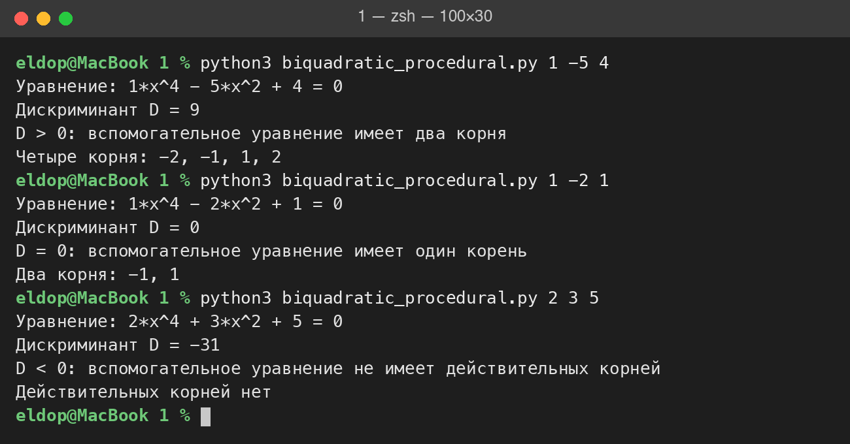
Рисунок 1 – Процедурная программа: коэффициенты заданы в командной строке (D > 0, D = 0, D < 0)
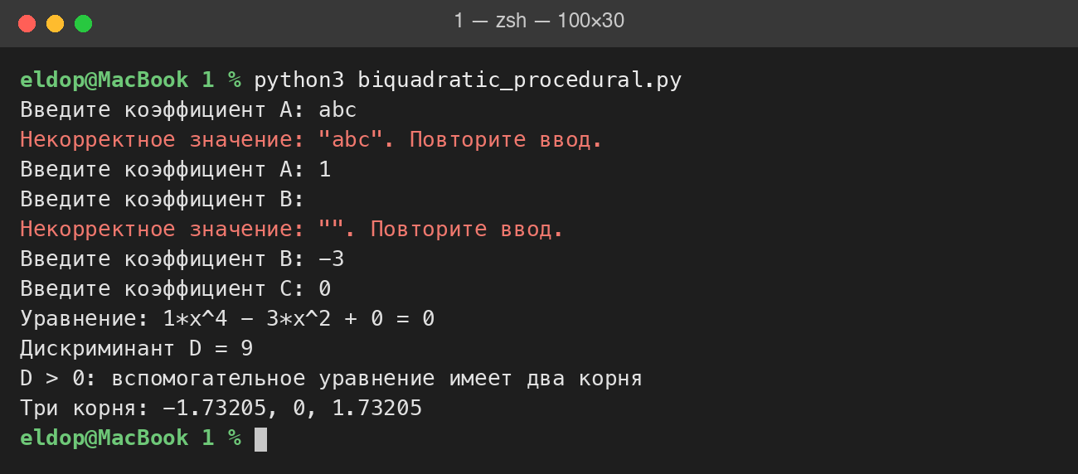
Рисунок 2 – Процедурная программа: ввод коэффициентов с клавиатуры с повтором при ошибке
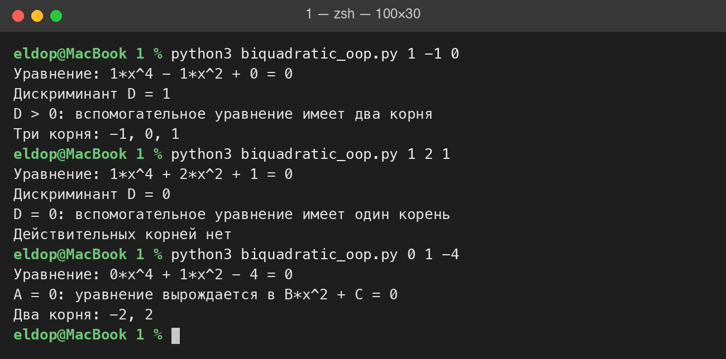
Рисунок 3 – Объектно-ориентированная программа: три корня, отсутствие корней при D = 0, случай A = 0
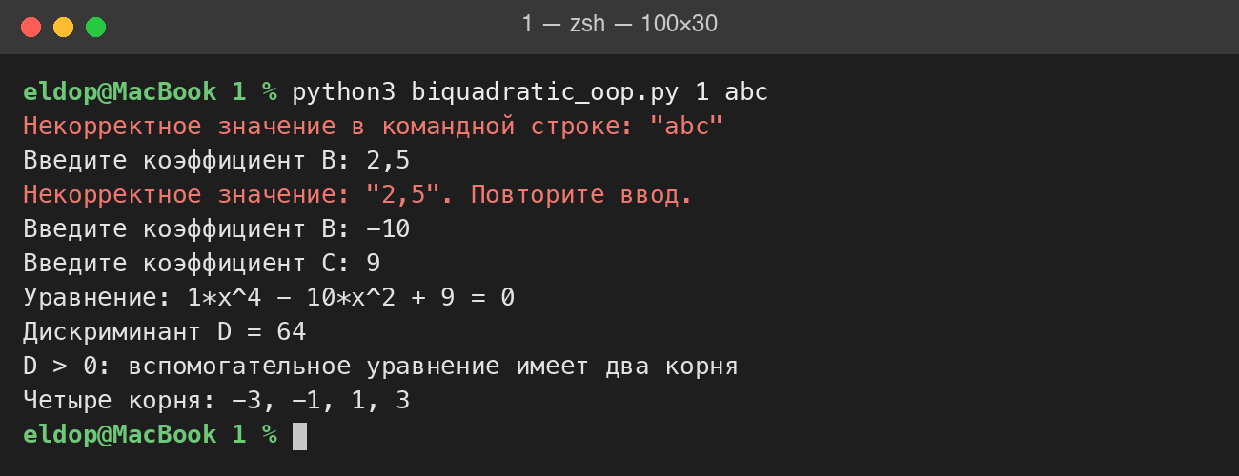
Рисунок 4 – Объектно-ориентированная программа: некорректный аргумент командной строки
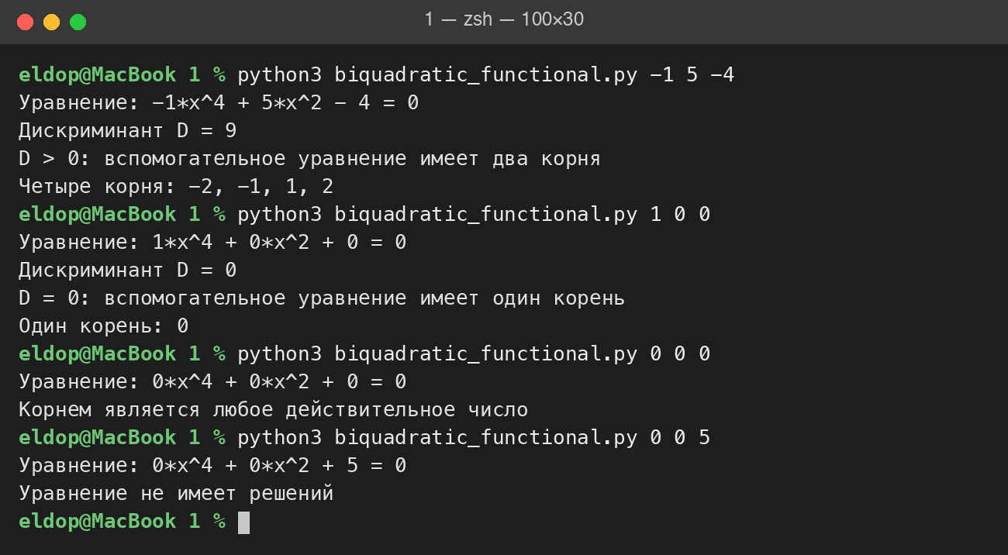
Рисунок 5 – Функциональная программа: четыре корня, один корень и вырожденные случаи
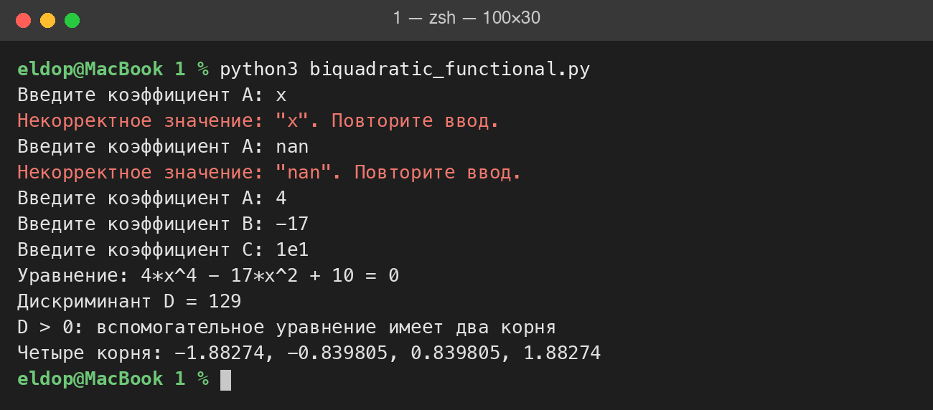
Рисунок 6 – Функциональная программа: ввод с клавиатуры с некорректными значениями

ЗАКЛЮЧЕНИЕ
В ходе выполнения лабораторной работы были изучены основные конструкции языка Python. Разработаны три консольные программы для нахождения действительных корней биквадратного уравнения, реализованные в процедурном, объектно-ориентированном и функциональном стилях.
Программы поддерживают задание коэффициентов как через аргументы командной строки, так и с клавиатуры, корректно обрабатывают ошибочный ввод, все варианты знака дискриминанта и вырожденные случаи. Результаты работы трёх программ совпадают на всех рассмотренных наборах коэффициентов.
Сравнение стилей показало, что процедурный стиль наиболее прост и близок к записи алгоритма, объектно-ориентированный позволяет объединить данные уравнения и операции над ними в одном классе, а функциональный стиль с оператором match/case делает разбор случаев компактным и наглядным.

